Práctica 1 (Parte 1). Programación con sockets en C
Tarea 1.1: Una vez descargado el cliente servidor TCP, compilar y ejecutar:
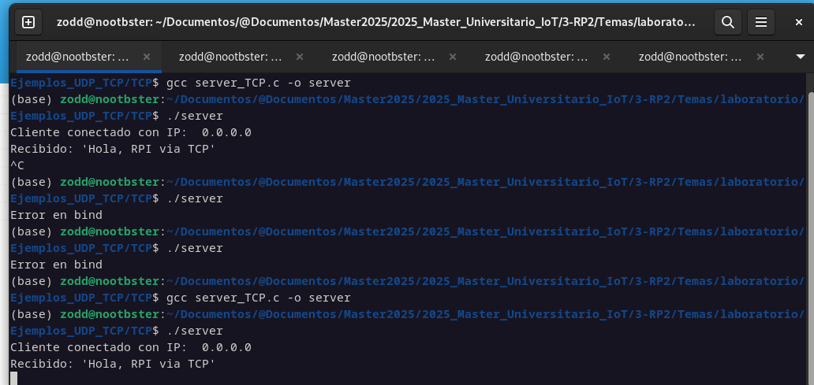
Nota 1: Se ha intentado levantar dos clientes y se ve que solamente el servidor esta para recibir la solicitud de un cliente.

Nota 2: Si se cierra el servidor se nota que hay que cerrar la consola de comando ya que el sockets se encuentra en uso.

Tarea 1.1.1: Se compila y prueba el servidor y el cliente UDP
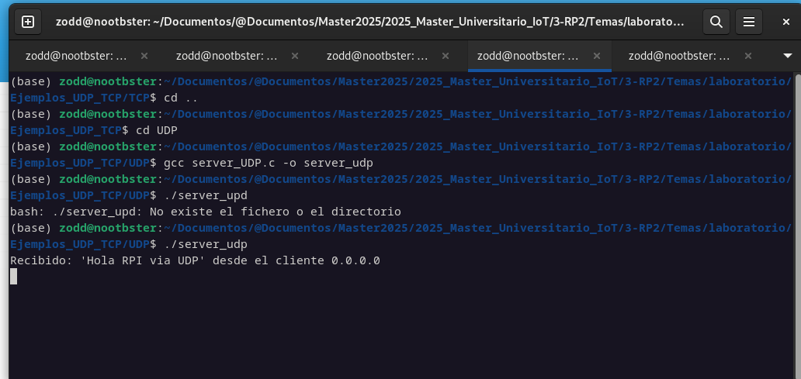

Tarea 1.2: Se instala y captura el trafico de red con Wireshark
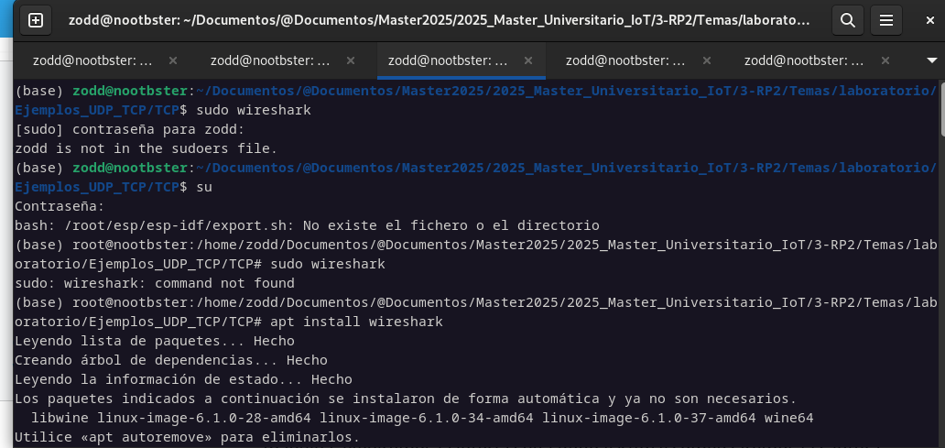

Se muestra la captura y el consumo de los servidor TCP y UDP
